MATERIAL DE APOIO AO ESTUDO DO EMPREENDEDORISMO

Prof. Wendel Andrade
DCFM/CCAE/UFES

Planos de Negócios como forma de simulação

O Plano de Negócio é um documento importante no planejamento da abertura de uma empresa, na sua ampliação, ou até mesmo como forma de planejamento da inserção de novos negócios em uma empresa já existente. Com ele, é possível dar início à avaliação e análise da viabilidade de um empreendimento, por meio de diagnóstico e análises dos seguintes aspectos: estratégias, mercado, operações e gestão financeira.
Com o objetivo de aplicar a técnica de elaboração de Planos de Negócio de forma mais interativa, e valendo-se das vantagens de uma ferramenta computacional, o Serviço de Apoio às Micro e Pequenas Empresas de Minas Gerais – Sebrae Minas, desenvolveu o Software Plano de Negócio Versão 3.0 (SEBRAE, 2013a). O software facilita o processo de construção de planos de negócio, por meio da simulação de dados que identificam a viabilidade da empresa.
Além das simulações para um mesmo plano, o estudante pode desenvolver mais de um plano, simultaneamente. Com isso, pode-se comparar entre diferentes alternativas de investimento, verificando qual a que apresenta os indicadores de viabilidade econômica considerados como mais relevantes, por parte do investidor. Com estas facilidades, é possível adequar planos já criados às novas necessidades de mercado consumidor e às novas expectativas e condições de investimento do empreendedor. Esta atualização de dados e a possibilidade de montar o plano de negócio com base em diferentes cenários, conferem ao software uma interessante opção para a simulação de empresas. A Figura 1 ilustra o Software Plano de Negócio 3.0.

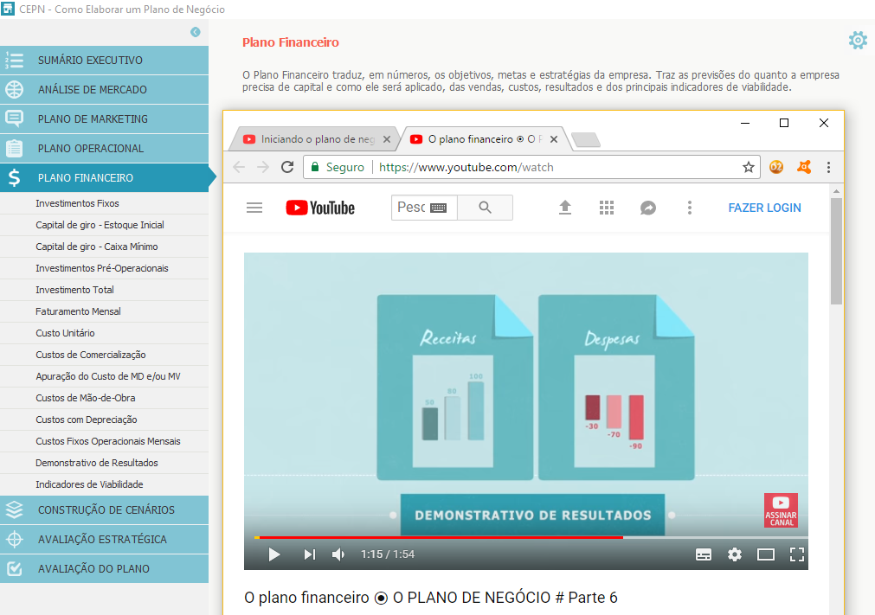
Figura 1 – Plano de Negócio Versão 3.0
Fonte: Sebrae Minas (2013a).

Nesta imagem de tela do software (Figura 1), verifica-se à esquerda a estrutura do Plano, que é composto por oito etapas, que vão do Sumário Executivo à Avaliação do Plano. Cada uma das etapas é composta por itens que vão sendo preenchido pelo usuário e que podem ser editados a qualquer momento. É possível observar, para o caso do Plano Financeiro, que está com seus itens aparentes, a composição de sua estrutura. E é importante destacar, que embora esta seja uma ferramenta importante no planejamento e simulação de negócios, que a veracidade das informações utilizadas no preenchimento do plano é fundamental para que se obtenha uma avaliação confiável a respeito de sua viabilidade. Como suporte ao desenvolvimento do Plano de Negócio o Sebrae disponibiliza, também gratuitamente, a apostila “Como elaborar um plano de negócios” (SEBRAE, 2013b).
O Plano de Negócio é composto de várias etapas, ou seja, de planos específicos que, reunidos, compõem o Plano de Negócio como um todo. Para o desenvolvimento de cada uma destas etapas o Sebrae disponibiliza materiais específicos, objetivando abordar com mais detalhes algumas das faces do Plano de Negócio. Os referidos materiais estão relacionados no Quadro 1.

Quadro 1 – Materiais de apoio ao desenvolvimento das etapas do Plano de Negócio
Etapa do plano | Material de apoio
Análise de Mercado | Manual Como Elaborar uma Pesquisa de Mercado (GOMES, 2005)
Plano de Marketing | Manual Como Elaborara um Plano de Marketing (GOMES, 2005)
Fonte: Elaborado pelo autor.
Sendo o Plano de Negócio um documento detalhado e que demanda tempo para sua elaboração, é preconizada a adoção de uma etapa que antecede à elaboração do Plano de Negócio, sendo esta, o Modelo de Negócio. O Sebrae disponibiliza on line, uma ferramenta denominada Sebrae Canvas, permitindo que o empreendedor desenvolva, de forma mais consistente, a sua ideia de negócio, ou ainda, que repense um modelo de negócio já existente. Com o Sebrae Canvas é possível desenvolver o modelo de negócio de forma interativa, comentando e compartilhando. Um exemplo do modelo desenvolvido nesta ferramenta está disponível na Figura 2.

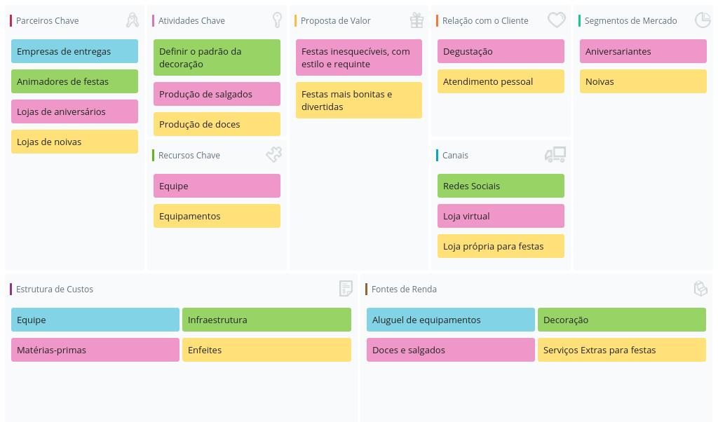
Figura 2 – Modelo de Negócio Canvas
Fonte: Sebrae (2015).

Para desenvolver o Modelo de Negócio Canvas, o Sebrae disponibiliza uma cartilha (SEBRAE, 2013c), que orienta o empreendedor no desenvolvimento de modelos de negócios diferenciados ou inovadores.
O Modelo de Negócio, embora seja um documento simplificado, tem sua eficácia aumentada quando elaborado com base em um método. Entende-se que o núcleo do Modelo de Negócio é a Proposta de Valor, por isso, a sua correta elaboração deve ser a primeira etapa do desenvolvimento do Modelo de Negócio. Para tanto, o Sebrae Minas desenvolveu uma série de materiais, publicada em quatro volumes, estando sua síntese apresentada no Quadro 2.
Quadro 2 – Descrição do Guia essencial para empreendedores, do Sebrae.
Volume | Tema | Conteúdo
1 | Descoberta | Como encontrar seu propósito e conectar seus talentos a novas oportunidades.
2 | Ideação | Como gerar e selecionar ideias para fazer do seu propósito uma realidade.
3 | Modelagem e proposta de valor | Como transformar a sua ideia em um negócio que constrói, entrega e captura valor dos clientes.
4 | Implantação | Como construir um projeto ou negócio a partir de uma ideia desenvolvida no papel.
Fonte: Sebrae (2015), elaborado pelo autor.

TEORIA DOS JOGOS

“[...] um jogo é uma situação que requer um posicionamento estratégico por parte dos agentes envolvidos.” (BÊRNI; FERNANDEZ, 2014, p. 16).
Sobre estratégia, verifica-se que existem aquelas que levam em conta a maximização do ganho pessoal e outras, nas quais se pondera o benefício coletivo. É o que se pode depreender, ao analisar o artigo de Ferreira e Ferreira (2008), que trata da relação entre dois clássicos conceitos de Teoria dos Jogos, sendo eles, Equilíbrio de Nash e Ótimo de Pareto.
O Equilíbrio de Nash ocorre quando uma dada combinação de estratégias, uma para cada jogador, resulta em uma condição na qual nenhum jogador pode melhorar, por exemplo, seu lucro, se os demais jogadores mantiverem suas estratégias. Logo, no Equilíbrio de Nash, nenhum jogador tem motivos para alterar, unilateralmente, sua decisão, ou seja, considera-se que, cada jogador tomou uma decisão ótima, condicionada às demais. Contudo, o Equilíbrio de Nash não conduz, necessariamente, à melhor condição (lucro) possível para cada jogador, e sim, a melhor condição condicionada ao fato de os demais terem escolhido suas respectivas estratégias.
O Ótimo de Pareto é uma combinação de estratégias, na qual não há possibilidade de aumentar o ganho de um jogador, sem que haja redução dos benefícios para, no mínimo, um outro jogador. Conclui-se assim, que enquanto o Ótimo de Pareto analisa a eficiência social, relevante para o grupo de jogadores, ao passo que o Equilíbrio de Nash analisa a eficiência da estratégia para cada agente, individualmente.
Em negociações, entende-se que a busca do Ótimo de Pareto é uma solução de eficiência de longo prazo, e o caminho para este ponto ocorre de forma gradual. No início da negociação, temos muitas possibilidades de melhorar para nós e para os outros simultaneamente; mais à frente, podemos melhorar para nós sem piorar para o outro, ou melhorar para o outro sem piorar para nós; e ao final, chegamos a um ponto em que ninguém melhora sem prejudicar o outro. Esta última combinação de estratégias é o Ótimo de Pareto. E ultrapassar este ponto, mesmo em seu favor, é ruim no longo prazo, pois, minimamente, prejudica novas rodadas de negócio.

REFERÊNCIAS

- DATNER, Yvette. Jogos para educação empresarial: jogos, jogos dramáticos, role-playing, jogos de empresa. São Paulo, SP: Ágora, 2016. 142 p. ISBN 978-85-7183-003-5.
- ALVES, Paulo Vicente. Jogos e simulações de empresas. Rio de Janeiro, RJ: Alta Books, 2015. 192 p. ISBN 978-85-7608-938-4.
- BÊRNI, Duilio de Avila; FERNANDEZ, Brenda Paula Magno. Teoria dos jogos: crenças, desejos e escolhas. São Paulo, SP: Saraiva, 2014. ISBN 978-85-02-22055-3.
- SERVIÇO DE APOIO ÀS MICRO E PEQUENAS EMPRESAS DE MINAS GERAIS – SEBRAE MINAS. Software Plano de Negócios Versão 3.0. atualizada e reeditada pelo Sebrae Nacional. Belo Horizonte, MG: Sebrae, 2013a. Disponível em: <http://www.sebrae.com.br/sites/PortalSebrae/solucoes_online/software-plano-de-negocio-30,2bc0fec6ffae5510VgnVCM1000004c00210aRCRD>. Acesso em: 07 nov. 2018.
- SERVIÇO DE APOIO ÀS MICRO E PEQUENAS EMPRESAS DE MINAS GERAIS – SEBRAE MINAS. Como elaborar um plano de negócios. Belo Horizonte, MG: Sebrae, 2013b. Disponível em: <http://www.bibliotecas.sebrae.com.br/chronus/ARQUIVOS_CHRONUS/bds/bds.nsf/5f6dba19baaf17a98b4763d4327bfb6c/$File/2021.pdf>. Acesso em: 21 nov. 2018.
- SERVIÇO DE APOIO ÀS MICRO E PEQUENAS EMPRESAS DO PARANÁ – SEBRAE PARANÁ. Sebrae Canvas. Curitiba, PR: Sebrae, 2015. Acesso em: <http://www.sebrae.com.br/sites/PortalSebrae/solucoes_online/ferramenta-canvas-online-e-gratuita,a833848578f80510VgnVCM1000004c00210aRCRD>. Acesso em: 21 nov. 2018.
- SERVIÇO DE APOIO ÀS MICRO E PEQUENAS EMPRESAS – SEBRAE. Cartilha o quadro de modelo de negócios: um caminho para criar, recriar e inovar um modelo de negócios. Brasília, DF: Sebrae, 2013c. Acesso em: <http://www.sebrae.com.br/Sebrae/Portal%20Sebrae/Anexos/Cartilha%20o%20Quadro%20do%20Modelo%20de%20Negocios.pdf>. Acesso em: 21 nov. 2018.
- FERREIRA, F. A; FERREIRA, F. Equilíbrio de Nash Versus Óptimo de Pareto: Racionalidade Individualista Versus Racionalidade Altruísta. Gazeta de Matemática, Lisboa, Portugal, n. 155, p. 7-10, jul. 2018. Disponível em: <http://gazeta.spm.pt/getArtigo?gid=206>. Acesso em: 27 nov. 2018.
- SERVIÇO DE APOIO ÀS MICRO E PEQUENAS EMPRESAS DE MINAS GERAIS – SEBRAE MINAS. Descoberta: Guia essencial para empreendedores. v. 1. Belo Horizonte, MG: Sebrae, 2015. Disponível em: <https://www.sebraemg.com.br/atendimento/bibliotecadigital/documento/Cartilha-Manual-ou-Livro/Descoberta---Guia-essencial-para-empreendedores---Volume-1>. Acesso em: 27 nov. 2018.
- SERVIÇO DE APOIO ÀS MICRO E PEQUENAS EMPRESAS DE MINAS GERAIS – SEBRAE MINAS. Ideação: Guia essencial para empreendedores. v. 2. Belo Horizonte, MG: Sebrae. 2015. Disponível em: <https://www.sebraemg.com.br/atendimento/bibliotecadigital/documento/Cartilha-Manual-ou-Livro/Ideacao---Guia-essencial-para-empreendedores---Volume-2>. Acesso em: 27 nov. 2018.
- SERVIÇO DE APOIO ÀS MICRO E PEQUENAS EMPRESAS DE MINAS GERAIS – SEBRAE MINAS. Modelagem: Guia essencial para empreendedores. v. 3. Belo Horizonte, MG: Sebrae, 2015. Disponível em: <https://www.sebraemg.com.br/atendimento/bibliotecadigital/documento/Cartilha-Manual-ou-Livro/Modelagem-e-Proposta-de-Valor---Guia-essencial-para-empreendedores---Volume-3>. Acesso em: 27 nov. 2018.
- SERVIÇO DE APOIO ÀS MICRO E PEQUENAS EMPRESAS DE MINAS GERAIS – SEBRAE MINAS. Implantação: Guia essencial para empreendedores. v. 4. Belo Horizonte, MG: Sebrae, 2015. Disponível em: <https://www.sebraemg.com.br/atendimento/bibliotecadigital/documento/Cartilha-Manual-ou-Livro/Implantacao---Guia-essencial-para-empreendedores---Volume-4>. Acesso em: 27 nov. 2018.
- GOMES, I. M. Manual Como Elaborar uma Pesquisa de Mercado. Belo Horizonte: Sebrae/MG, 2005. Disponível em: <http://www.sebrae.com.br/sites/PortalSebrae/ufs/df/bis/como-elaborar-uma-pesquisa-de-mercado,0577812ca826e510VgnVCM1000004c00210aRCRD>. Acesso em: 28 nov. 2018.
- GOMES, I. M. Manual Como Elaborar um Plano de Marketing. Belo Horizonte: Sebrae/MG, 2005. Disponível em: <https://bibliotecas.sebrae.com.br/chronus/ARQUIVOS_CHRONUS/bds/bds.nsf/1947E3304928A275032571FE00630FB1/$File/NT00032296.pdf>. Acesso em: 13 dez. 2018.

ANEXO 1
FORMA JURÍDICA
A forma jurídica escolhida para a empresa determina a forma como esta será tratada aos olhos da lei, assim como se dará o seu relacionamento jurídico com terceiros. A forma jurídica na qual as empresas se enquadram está melhor detalhada no Código Civil Brasileiro (BRASIL, 2012).
Nota: o conteúdo a seguir foi extraído integralmente de ContabilBR (2013), com alterações na edição do texto.

1. Empresa individual

1.1. Microempreendedor individual – MEI
Tipo de empresa individual criada pela Lei Complementar 128/2008 que criou o microempreendedor individual, visando a trazer para a legalidade milhares de brasileiros que trabalhavam por conta própria sem contribuir para nenhuma das esferas de governo. O trabalhador que optar por ser um MEI deve ter um faturamento anual não superior a R$ 60 mil e não ter participação em outra empresa como sócio ou titular. No entanto, não são todos os trabalhadores que podem optar por este tipo de empresa.
O MEI pode ter um empregado contratado que receba salário mínimo ou o piso da categoria.
Entre as vantagens oferecidas por essa lei está o registro no Cadastro Nacional de Pessoas Jurídicas (CNPJ), o que facilita a abertura de conta bancária, o pedido de empréstimos e a emissão de notas fiscais.
Além disso, o MEI será enquadrado no Simples Nacional e ficará isento dos tributos federais (Imposto de Renda, PIS, Cofins, IPI e CSLL). Assim, pagará apenas o valor fixo mensal de R$ 40,40 (comércio ou indústria), R$ 44,40 (prestação de serviços) ou R$ 45,40 (comércio e serviços), que será destinado à Previdência Social e ao ICMS ou ao ISS. Essas quantias serão atualizadas anualmente, de acordo com o salário mínimo.
Com essas contribuições, o Microempreendedor Individual tem acesso a benefícios como auxílio maternidade, auxílio doença, aposentadoria, entre outros.
http://www.portaldoempreendedor.gov.br/mei-microempreendedor-individual

1.2. Empresa individual de responsabilidade limitada – EIRELI
Desde 09/01/2012 está autorizada a criação da Empresa Individual de Responsabilidade Limitada (EIRELI). Neste tipo de empresa apenas uma única pessoa subscreve todo o valor do capital social, que obrigatoriamente integralizado, não poderá ser inferior a 100 vezes o maior salário-mínimo vigente no País. Desta forma, o empresário individual não precisa responder com seus bens particulares às responsabilidades da empresa. Também é obrigatória a posposição do termo EIRELI ao nome empresarial.

2. Sociedades empresárias

2.1. Sociedade por cotas de responsabilidade limitada – Ltda.
Também conhecida como "Ltda", a sociedade por cotas de responsabilidade limitada é o tipo de sociedade empresária mais comum no Brasil. É formada por dois (sempre) ou mais pessoas, que passam a ser chamados de sócios. As sociedades limitadas – como também são chamadas as Ltda. – são regidas por um contrato social onde são qualificados os sócios, a forma de operação, o capital social investido. Como este é dividido em cotas, o pagamento das obrigações contraídas pela empresa é limitado à participação dos sócios, que não responderão com seus bens particulares.

2.2. Sociedade anônima – S/A
As sociedades anônimas – conhecidas também como S/A ou S.A. – são sociedades empresárias em que o capital social não é atribuído a uma pessoa específica como o caso das sociedades limitadas. No caso das S/A o capital social é dividido em ações, que podem se ordinárias, permitindo voto em assembleias a seus proprietários, ou preferenciais, que dão preferência no recebimento de dividendos a seus proprietários. Uma empresa constituída sob a forma jurídica das S/A é regida pela Lei 6.404/76. As sociedades anônimas sempre serão sociedades empresárias e a razão social sempre deverá vir acompanhada das expressões "companhia" – somente no início – ou "S/A". Pela sua complexidade, este tipo de sociedade é recomendado para grandes empresas.

2.3. Sociedade simples – S/S
As sociedades simples são constituídas para a prestação de serviços decorrentes de atividades intelectuais tais como: contadores, advogados, engenheiros, economistas etc. Diferentemente das sociedades do comércio, uma S/S não é registrada na Junta Comercial do Estado, mas sim num cartório de registo civil de pessoas jurídicas. Podem ser constituídas seguindo os preceitos das sociedades Ltda. Neste caso, a responsabilidade dos sócios também é limitada.

2.3. Sociedades cooperativas
Assim como as S/A, as sociedades cooperativas são regidas por uma Lei específica (5.764/71). É imposta a este tipo de sociedade uma série de especificidades que quase a fazem não se assemelhar as outras sociedades. Pode-se citar:
- Variabilidade ou dispensa do capital social;
- Direito a apenas um voto nas deliberações a cada participante; e
- Limitação do valor da soma das cotas do capital social.

ENQUADRAMENTO TRIBUTÁRIO
É o regime em que a empresa se enquadra para efeito de recolhimento de impostos.
Nota: o conteúdo a seguir foi extraído integralmente de JFS (2013), com alterações na edição do texto.

Regimes tributários e seus enquadramentos

1. Enquadramento no âmbito federal
A escolha do regime tributário e seu enquadramento é que irão definir a incidência e a base de cálculo dos impostos federais. No Brasil são três os tipos de regimes tributários mais utilizados nas empresas, os quais estas podem se enquadrar de acordo com as atividades desenvolvidas:
1.1. Simples Nacional
1.2. Lucro Presumido
1.3. Lucro Real
Convém ressaltar que cada regime tributário possui uma legislação própria que define todos os procedimentos a serem seguidos pela empresa a fim de definir um enquadramento mais adequado.

1.1. Simples Nacional
De acordo com a Secretaria da Receita Federal (BRASIL, 2007), o Sistema Integrado de Pagamento de Impostos e Contribuições das Microempresas e Empresas de Pequeno Porte (SIMPLES) é um regime tributário diferenciado, simplificado e favorecido previsto na Lei Complementar nº 123, de 14.12.2006, aplicável às Microempresas e às Empresas de Pequeno Porte, a partir de 01.07.2007. Consideram-se Microempresas (ME), para efeito de Simples Nacional, o empresário, a pessoa jurídica, ou a ela equiparada, que aufira em cada ano calendário, receita bruta igual ou inferior a R$240.000,00. Já as Empresas de Pequeno Porte (EPP) são empresários, pessoas jurídicas, ou a elas equiparadas, que venham auferir em cada ano-calendário receita bruta superior a R$240.000,00 e igual ou inferior a R$2.400.000,00.
O Simples Nacional implica o recolhimento mensal, mediante documento único de arrecadação, dos seguintes tributos:
• Imposto sobre a Renda da Pessoa Jurídica (IRPJ);
• Imposto sobre Produtos Industrializados (IPI);
• Contribuição Social sobre o Lucro Líquido (CSLL);
• Contribuição para o Financiamento da Seguridade Social (COFINS);
• Contribuição para o Programa de Integração Social (PIS);
• Contribuição para a Seguridade Social (cota patronal);
• Imposto sobre Operações Relativas à Circulação de Mercadorias e Sobre Prestações de Serviços de Transporte Interestadual e Intermunicipal e de Comunicação (ICMS);
• Imposto sobre Serviços de Qualquer Natureza (ISSQN).
Todos os Estados e Municípios participam obrigatoriamente do Simples Nacional. O imposto devido pelas empresas optantes por esse regime é determinado à aplicação das tabelas dos anexos da LC n° 123/06. Para efeito da determinação da alíquota, o devedor irá utilizar a receita bruta acumulada nos 12 meses anteriores ao do período de apuração. Já o valor devido mensalmente será o resultante da aplicação da alíquota correspondente sobre a receita bruta mensal auferida.

1.2. Lucro Presumido
Neste tipo de regime tributário, o montante a ser tributado é determinado com base na receita bruta, através da aplicação de alíquotas variáveis em função da atividade geradora da receita. Podem optar pelo lucro presumido as pessoas jurídicas, cuja receita bruta total no ano calendário anterior tenha sido igual ou inferior a R$48.000.000,00 ou ao limite proporcional de R$4.000.000,00 multiplicados pelo número de meses de atividade no ano, se esse for inferior a 12 meses. No regime do lucro presumido são quatro os tipos de impostos federais incidentes sobre o faturamento, dentre eles o PIS e a COFINS, que devem ser apurados mensalmente, e o IRPJ e a CSLL cuja apuração deverá ser feita trimestralmente.
Pode-se dizer que o lucro presumido é uma presunção por parte do fisco, do que seria o lucro de uma empresa caso não existisse a contabilidade. Porém, nota-se que algumas empresas possuem uma escrituração contábil completa, com os rigores das normas e princípios fundamentais da contabilidade, e mesmo assim acabam por optar pela tributação baseada no lucro presumido. Isso ocorre na maioria das vezes por falta de conhecimento dos empresários ou até mesmo dos próprios contadores, os quais desconhecem ou possuem pouca informação sobre as demais formas de tributação. É aí que deve aparecer a figura do planejamento tributário, o qual deverá exercer conscientemente a redução da carga tributária visando à melhor opção para a empresa, seja através do lucro real ou presumido.

1.3. Lucro Real
Lucro Real é o lucro líquido do período, apurado com observância das normas das legislações comercial e societária, ajustado pelas adições, exclusões ou compensações prescritas pela legislação do Imposto de Renda.
Estão obrigadas a optar pela tributação com base no Lucro Real as pessoas jurídicas que estiverem enquadradas nas seguintes condições:
I – Que tenham receita total, no ano-calendário anterior, superior a R$48.000.000,00, ou proporcional ao número de meses do período, quando inferior a 12 meses;
II – cujas atividades sejam de instituições financeiras ou equiparadas;
III – que tiverem lucros, rendimentos ou ganhos de capital oriundos do exterior;
IV – que, autorizadas pela legislação tributária, usufruam benefícios fiscais relativos à isenção ou redução do imposto;
V – que, no decorrer do ano-calendário, tenham efetuado pagamento mensal pelo regime de estimativa, inclusive mediante balanço ou balancete de suspensão ou redução de imposto;
VI – cuja atividade seja de factoring.
Para as demais pessoas jurídicas, a tributação pelo lucro real é uma opção. Os impostos Federais incidentes nas empresas optantes pelo Lucro Real são o PIS, a COFINS, o IRPJ e a CSLL, sendo os dois primeiros apurados mensalmente sobre o faturamento e os dois últimos anualmente ou trimestralmente, tendo como base o Lucro Líquido contábil, ajustado pelas adições, exclusões e compensações permitidas ou autorizadas pelo Regulamento do Imposto de Renda.
A palavra “real” é utilizada em oposição ao termo presumido, com o principal objetivo de exprimir o que existe de fato, verdadeiramente, no sentido de ser aceito para todos os fins e efeitos de direito. A apuração do lucro real envolve maior complexidade na execução das rotinas contábeis e tributárias, para a completa escrituração das atividades e posterior apuração do lucro real, que é a base para cálculo dos tributos como IRPJ e a CSLL das empresas que não podem ou não querem optar pelo lucro presumido.
Para que o resultado seja apurado corretamente, o contador deve adotar uma série de procedimentos corriqueiros no ambiente profissional, como a rigorosa observância aos princípios contábeis, constituição de provisões necessárias, completa escrituração fiscal e contábil, preparação das demonstrações contábeis (Balanço Patrimonial, Demonstração de Resultado do Exercício – DRE, Balancetes) e livros (Livro de Apuração do Lucro Real - LALUR, Entrada e Saída e Livro Registro de Inventário).

3. Enquadramento no âmbito estadual
3.1. ICMS – regime simplificado
3.2. ICMS – regime débito e crédito

4. Enquadramento no âmbito municipal
4.1. ISS – Imposto sobre Seviços

ANEXO 2
MISSÕES DE EMPRESAS
Fonte de consulta: http://www.administradores.com.br/artigos/tecnologia/a-missao-das-grandes-das-mais-conceituadas-empresas/55256/

O conceito de missão segundo alguns dos grandes pensadores da administração:

"Uma empresa não se define pelo seu nome, estatuto ou produto que faz; ela se define pela sua missão. Somente uma definição clara da missão é razão de existir da organização e torna possíveis, claros e realistas os objetivos da empresa."
Peter Drucker

"Uma missão bem difundida desenvolve nos funcionários um senso comum de oportunidade, direção, significância e realização. Uma missão bem explícita atua como uma mão invisível que guia os funcionários para um trabalho independente, mas coletivo, na direção da realização dos potenciais da empresa."
Philip Kotler

"Você pode não aprender muito ao ler a missão de uma empresa - mas você aprenderá muito ao tentar escrevê-la."
S. Tilles

"Definir a missão de uma empresa é difícil, doloroso e arriscado, mas é só assim que se consegue estabelecer políticas, desenvolver estratégias, concentrar recursos e começar a trabalhar. É só assim que uma empresa pode ser administrada, visando um desempenho ótimo."
Peter Drucker

Está relacionada com o direcionamento da empresa mediante seus funcionários e colaboradores. É a finalidade pelas quais, todos os esforços da empresa estão direcionados.
É a razão da empresa hoje. É o compromisso e uma orientação objetiva de como a organização deve atuar para cumprir o que está contido na definição do negócio e na visão da organização. A missão da organização liga-se diretamente aos seus objetivos institucionais, e aos motivos pelos quais foi criada, à medida que representada a sua razão de ser.
Qual é o nosso negócio?
Quem é o cliente?
O que tem valor para o cliente?
O que se pretende proporcionar de benefícios aos nossos clientes?

A Missão deve responder a estas perguntas, aparentemente simples, que fazem a diferença nas decisões gerenciais mediante um ambiente competitivo acirrado. A formulação da missão por meio de uma declaração breve e concisa que pode ser comunicada a toda a organização, pode ajudar a gerar um senso de propósito comum e também proporcionar diretrizes sobre como as decisões serão tomadas e como as alocações de recursos serão priorizadas no futuro. As melhores missões são aquelas guiadas por uma visão utópica de realização, uma espécie de sonho impossível que fornece um direcionamento em longo prazo. É aquela que busca atender às necessidades dos clientes, dos acionistas, da sociedade e também dos funcionários.

Vejamos algumas missões de empresas:

GOOGLE
A missão: É organizar as informações do mundo todo e torná-las acessíveis e úteis em caráter universal.
MICROSOFT
A missão: Na Microsoft, a nossa função é ajudar as pessoas e empresas em todo o mundo a concretizarem todo o seu potencial. Esta é a nossa missão. Tudo o que fazemos reflecte-se nesta missão e nos valores que a tornam possível.
KIMBERLY-CLARK
A missão: É higiene e saúde de forma sustentável.
LABORATÓRIO SABIN
A missão: Oferecer serviços de excelência em medicina diagnóstica e preventiva.
CATERPILLAR
A missão: A responsabilidade social da Caterpillar é dedicada a promover a melhoria da qualidade de vida e a sustentabilidade do planeta.

CHEMTECH
A missão: Fornecer soluções de engenharia, tecnologia da informação e de processos para indústrias líderes; estabelecer com o cliente, funcionários e sociedade uma relação de longo prazo e contribuir para o desenvolvimento da tecnologia.
ACCOR
A missão: É difundir os valores e cultura da organização e assegurar o desenvolvimento das competências chaves, por meio da educação permanente, contribuindo para reforçar sua imagem.
NATURA
A missão: Para ser percebida como uma empresa social e ambientalmente responsável e atuante, a Natura parte da premissa de que os impactos ambientais de sua atividade decorrem de uma cadeia de transformações, da qual representa somente uma parte. Por isso, acredita que, para ter eficácia, as ações ambientais precisam: considerar cada cadeia produtiva de maneira integral.
ZANZINI
A missão: Contribuir para o conforto do ser humano através da solução de ambientes modernos e aplicação de tecnologias adequadas.
PORMADE
A missão: Produzir portas e acessórios que ofereçam soluções técnicas, buscando a melhoria constante dos produtos, serviços e equipe profissional, visando a satisfação do cliente.
GAZIN
A missão: Oferecer sempre o melhor para você.
FIAT
A missão: Desenvolver, produzir e comercializar carros e serviços que as pessoas prefiram comprar e tenham orgulho de possuir, garantindo a criação de valor e a sustentabilidade do negócio.
3M
A missão: Solucionar problemas ainda não solucionados.
NESTLÉ
A missão: é oferecer ao consumidor brasileiro produtos reconhecidamente líderes em qualidade e valor nutricional, que contribuam para uma alimentação equilibrada, gerando sempre oportunidades de negócios para a empresa e valor compartilhado com a sociedade brasileira.
AVON
A missão: Ser a companhia que melhor entende e satisfaz as necessidades de produtos, serviços e auto-realização das mulheres no mundo todo.
AMBEV
A missão: Criar vínculos fortes e duradouros com os consumidores e clientes, fornecendo-lhes as melhores marcas, produtos e serviços.
ITAU UNIBANCO
A missão: Ser o Banco líder em performance e perene, reconhecidamente sólido e ético, destacando-se por equipes motivadas, comprometidas com a satisfação dos clientes, com a comunidade e com a criação de diferenciais competitivos.
MCDONALD'S
A missão: Servir alimentos de qualidade, com rapidez e simpatia, num ambiente limpo e agradável.
COPASA
A missão: Promover e desenvolver os serviços de abastecimento de água, esgotamento sanitário e industrial nas comunidades do Estado de Minas Gerais, sob formas de atuação que permitam compatibilizar suas finalidades sociais e empresariais, visando proporcionar melhores condições de vida à população e infra-estrutura para o desenvolvimento econômico e social.
CENTRAL GLOBO DE TELEVISÃO
A missão: Contribuir para o progresso cultural, político, econômico e social do povo brasileiro, através da educação, da informação e do entretenimento.
FUNDAÇÃO ROBERTO MARINHO
A missão: Contribuir para o desenvolvimento social através de ações
educacionais, culturais e de apoio às atividades comunitárias, conduzidas através da criação de modelos ou de programas sistêmicos de caráter permanente.
VALE DO RIO DOCE
A missão: Superar desafios e barreiras para transformar recursos naturais em riquezas e promover desenvolvimento sustentável com ética e transparência.

PETROBRAS
A missão: Atuar de forma segura e rentável, com responsabilidade social e ambiental, nas atividades da indústria de óleo, gás e energia nos mercados nacionais e internacionais, fornecendo produtos e serviços adequados às necessidades dos seus clientes e contribuindo para o desenvolvimento do Brasil e dos países onde atua.

Fontes: Conteúdo extraído, de sites das referidas empresas acima mencionadas.

ANEXO 3

ROTEIROS DE TRABALHOS PARA A DISCIPLINA EMPREENDEDORISMO
O primeiro trabalho consiste na elaboração e na apresentação de um Modelo de Negócio (Canvas)
a) Estrutura na qual o modelo de negócio deve ser apresentado.
O Modelo de Negócio (Canvas), deve ser desenvolvido utilizando-se da Plataforma Canvas on line, do Sebrae. Disponível em:
<http://www.sebrae.com.br/sites/PortalSebrae/solucoes_online/ferramenta-canvas-online-e-gratuita,a833848578f80510VgnVCM1000004c00210aRCRD>.
Objetivando encontrar o núcleo do Modelo de Negócio Canvas, que é a Proposta de Valor, deve-se utilizar o roteiro denominado Canvas da Proposta de Valor, do Sebrae. Disponível em:
<https://www.sebraemg.com.br/atendimento/bibliotecadigital/documento/Cartilha-Manual-ou-Livro/Modelagem-e-Proposta-de-Valor---Guia-essencial-para-empreendedores---Volume-3
Os grupos serão formados em sala e sua relação registrada pelo professor.
Será enviado por e-mail (wendelandrade@hotmail.com) até a data pré-estabelecida, inclusive. No caso do Modelo de negócio (Canvas), deverá ser enviada a apresentação, constando de um único slide. E as apresentações ocorrerão nos dias agendados.
Para a apresentação dos trabalhos pede-se que o estudante utilize seu próprio notebook, com o objetivo de evitar desconfigurações. Aqueles que não puderem, comunicar com o professor, via e-mail, com uma semana de antecedência.
Os materiais serão entregues em via digital, por e-mail: wendelandrade@hotmail.com, sendo as 24:00 horas da data marcada para a entrega do trabalho, o momento limite para envio.
Embora sejam utilizados softwares para auxílio no desenvolvimento do Plano de Negócio, estejam cientes de que cada integrante do grupo deve ter pleno conhecimento de como os dados foram obtidos e como se chega a cada um dos resultados.
É livre a escolha quanto ao negócio a ser escolhido, sendo sugerido, que desenvolvam planos de negócios para empresas voltadas às suas áreas de competência para atuação profissional. Haverá uma única data de entrega do trabalho para todos os grupos, não havendo prorrogação das mesmas, exceto nos casos em que couber amparo legal ao aluno.
As datas são definidas em sala de aula. E o tempo de apresentação é de 15 minutos para o Modelo de Negócio, e de 30 a 40 minutos para o Plano de Negócio.

BRASIL. Código Civil. Lei n. 10.406, de 10 de janeiro de 2002. Disponível em: <http://www.planalto.gov.br/ccivil_03/leis/2002/l10406.htm>. Acesso em: 01 jun. 2013.
Fonte: CONTABILBR. Natureza jurídica das empresas. Disponível em: <http://www.contabilbr.com/servicoscontabeis/natureza-juridica-empresas.html>. Acesso em: 01 jun. 2013.
Fonte: JFS CONTABILIDADE. Regimes tributários e seus enquadramentos. Disponível em: <http://jfscontabi.dominiotemporario.com/doc/Enquadramento_Tributario.pdf>. Acesso em: 01 jun. 2013.
Fonte: PORTAL TRIBUTÁRIO. ICMS – Imposto sobre Circulação de Mercadorias e Prestação de Serviços. Disponível em: <http://www.portaltributario.com.br/tributos/icms.html>. Acesso em: 01 jun.2013.
Fonte: PORTAL TRIBUTÁRIO. Imposto sobre Serviços de Qualquer Natureza. Disponível em: < http://www.portaltributario.com.br/tributos/iss.html>. Acesso em: 01 jun.2013.

